

实 验 报 告

（ 2019 / 2020 学年 第 2 学期）

课程名称 | JAVA 程序设计
实验名称 | 小应用程序Applet设计
实验时间 | 2020 | 年 | 5 | 月 | 23 | 日
指导单位 | 计算机学院计算机系统与网络教学中心
指导教师 | 邓玉龙

学生姓名 | 李轩 | 班级学号 | B18030616
学院(系) | 计算机学院 | 专 业 | 计算机科学与技术

实 验 报 告
实验名称 | 线程程序设计 |  |  | 指导教师 | 邓玉龙
实验类型 | 上机 | 实验学时 | 2 | 实验时间 | 2020.5.23
- 实验目的和要求
要求学生能在学习和理解课堂学习内容中 JAVA 小应用程序的基础上，通
过实验，培养学生将 JAVA 小应用程序相关知识点（包括 JAVA Applet 和低级事件处理模型）有机结合，设计基于 WEB 浏览器的小应用程序的能力。

二、实验环境(实验设备)
PC 微型计算机系统,Microsoft Windows 操作系统，IntelliJ IDEA

实验代码如下：

import java.awt.Graphics;

public class HwMouse extends java.applet.Applet {

private int mouseX;
private int mouseY;
/**
* Initializes the applet HwMouse
*/
public void init() {
try {
java.awt.EventQueue.invokeAndWait(new Runnable() {
public void run() {
initComponents();
}
});
} catch (Exception ex) {
ex.printStackTrace();
}
}

/**
* This method is called from within the init() method to initialize the
* form. WARNING: Do NOT modify this code. The content of this method is
* always regenerated by the Form Editor.
*/
// <editor-fold defaultstate="collapsed" desc="Generated Code">
private void initComponents() {

addMouseListener(new java.awt.event.MouseAdapter() {
public void mousePressed(java.awt.event.MouseEvent evt) {
formMousePressed(evt);
}
});
setLayout(new java.awt.BorderLayout());
}// </editor-fold>

private void formMousePressed(java.awt.event.MouseEvent evt) {
// TODO add your handling code here:
mouseX = evt.getX();
mouseY = evt.getY();
repaint();
}

public void paint(Graphics g){
g.drawString("hello world!", mouseX, mouseY);

}

html文件代码：

<html>

<body>
<applet code="HwMouse.class" width = "200" height = "200">
</applet>
</body>
</html>

程序运行截图：

随着鼠标点击位置的改变，hello world!字符串的位置也随之改变。
<Applet>标签已被淘汰，浏览器中无法实现html中的代码。

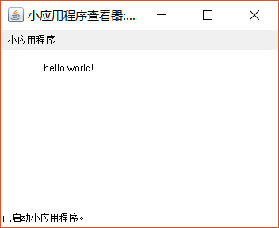

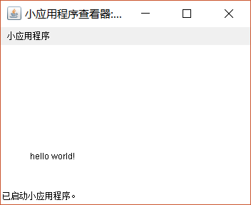

实 验 报 告
四、实验小结（实验过程中出现的综合问题和解决方法、心得体会、意见与建议等）

Java swing确实是一种便利的图形界面开发工具，在特定的环境条件下可以发挥出很高的效率。但是开发Applet小程序的时候，由于<Applet>标签被弃用，导致无法在浏览器中查看小程序的执行效果。

五、指导教师评阅（此栏目为评阅教师使用，学生请勿填写，谢谢）
学生此次上机实验的上机准备和预习状况
□ A 优秀 □ B良好 □ C 中等 □ D合格 □ E不合格
学生此次上机实验中编写、调试和测试程序的能力和理论知识点理解能力
□ A 优秀 □ B良好 □ C 中等 □ D合格 □ E不合格
学生此次实验提交的实验报告的撰写质量
□ A 优秀 □ B良好 □ C 中等 □ D合格 □ E不合格
综合成绩 |  | 批阅人 |  | 日 期

